UBND HUYỆN CÁT HẢI  TRƯỜNG TH NGUYỄN VĂN TRỖI | Cát Hải, ngày 25 tháng 10 năm 2022

GIỚI THIỆU SÁCH
Giới thiệu cuốn sách : Kể chuyện ngàn xưa - Thăng Long Hà Nội

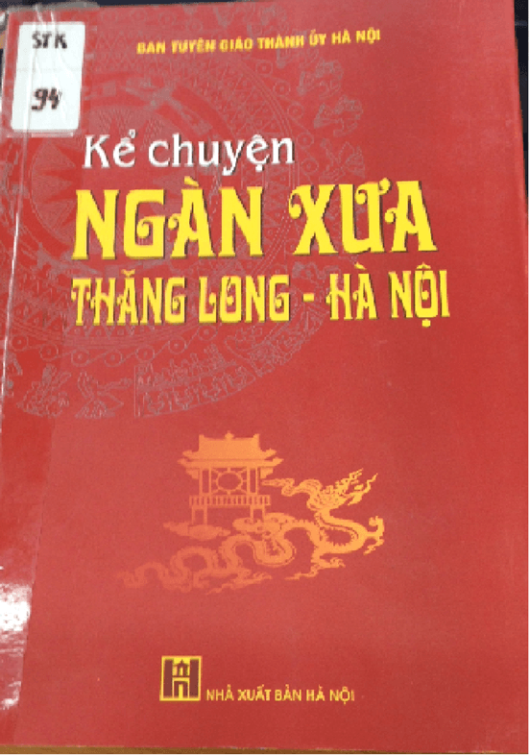
Các em học sinh thân mến!
Mỗi cuốn sách như một viên ngọc quý. Mỗi cuốn sách như một loài hoa quý. Những viên ngọc lặng lẽ phát sáng, những bông hoa lặng lẽ toả hương. Còn những cuốn sách, suốt ngàn năm qua lặng lẽ lưu giữ cho loài người những tinh hoa trí tuệ.
Thư viện trường TH Nguyễn Văn Trỗi xin thiệu tới các thầy cô giáo và các em học sinh cuốn sách “Kể chuyện ngàn xưa Thăng Long - Hà Nội”. Sách dày 187 trang, in trên khổ giấy 14,5 x 20,5cm do nhà xuất bản Hà Nội phát hành năm 2010. Cuốn sách gồm có 35 câu chuyện với ngôn ngữ nhẹ nhàng, linh hoạt . Từ những chặng đường lịch sử với các cuộc khảo cổ trên đất Thăng Long, đến những cảnh đẹp hay con người Hà Thành thanh lịch. Không chỉ dừng lại ở đó, người đọc còn biết thêm về ẩm thực, phố phường Hà Nội xưa và nay, hiểu rõ hơn về nơi mình đang sống - Hà Nội ngàn năm văn hiến.
Ngược dòng thời gian, các tác giả đã đưa người đọc tìm hiểu những chặng đường lịch sử của Thủ đô. Ngay từ ngày đầu, khi vua Lý Công Uẩn dời đô từ Hoa Lư ra Đại La là thuận theo ý trời nên có Rồng bay lên - tên Thăng Long ra đời từ đó. Càng tự hào hơn, bởi nơi đây có cuộc khai quật khảo cổ quy mô lớn nhất Đông Nam Á, làm phát lộ một phức hệ di tích - di vật rất phong phú, đa dạng. Tro tàn lẫn trong phế tích là những nền móng, châm cột, tường gạch, hệ thống thoát nước… Những khảo cổ ngổn ngang ấy cho ta thấy cả một nền nghệ thuật rực rỡ không chỉ nằm trong ý tưởng mà còn hiện diện lộng lẫy trong màu mên xanh, trắng đục hay men vàng với những cánh hoa sen tao nhã, những hình rồng cuộn vương giả của kinh kỳ Thăng Long thời Lý - Trần.
Hà Nội xưa là vậy, còn ngày nay thì sao?
Dưới góc nhìn nghệ thuật của các nhiếp ảnh gia, một Hà Nội sôi động với bao nhiêu tuyến phố mới khang trang hiện đại, xứng tầm với sự phát triển của Thủ đô. Sống trên mảnh đất ngàn năm văn hiến ấy, con người Hà Nội như thế nào? Họ khát vọng độc lập, tự do, họ miệt mài trong lao động. Lòng nhân ái, bao dung, thẩm mỹ tinh tế, thanh lịch trong mọi đường ăn nết ở cũng được tác giả thể hiện rõ từ trang 76 đến trang 102. Đây là những tư chất của người Hà Nội được hun đúc từ lịch sử, từ trăm miền đất nước hội tụ về, là vẻ đẹp sâu xa làm nên sức hấp dẫn của người Thăng Long - Hà Nội. Từ trang 103 - 113, cuốn sách cho chúng ta biết và cảm nhận được màu sắc và nét tinh tế trong nhiều món ăn đặc sản của người Hà Nội như cốm làng Vòng, mứt Sen, Phở bò, bánh cuốn,… Những món ăn giản dị gợi nhớ hương vị quê nhà mà những người xa xứ không thể nào quên. Không chỉ tinh tế trong ẩm thực, sức hấp dẫn, nét đẹp của con người Hà Nội còn lan toả ra từ trang phục của người Hà Nội xưa và nay. Trải qua hàng nghìn năm, cách ăn mặc của người Hà Nội cũng có sự thay đổi theo mỗi thời đại, những vẫn giữ được nét thanh lịch… Những tà áo dài thướt tha của thiếu nữ Hà Thành làm tăng vẻ đẹp dịu dàng, e ấp ẩn chứa đầy nét quyến rũ đã được các tác giả chọn lọc và gửi gắm qua những hình mẫu những bức ảnh với bố cục chặt chẽ, màu sắc nổi bật.
Sách ảnh là hội tụ của ý và hình. Cuốn sách “ Kể chuyện ngàn xưa Thăng Long - Hà Nội” chẳng những là một tác phẩm nghệ thuật đẹp mà còn là một tài liệu khoa học quí góp phần giới thiệu Thủ đô ta với bạn bè gần xa, góp phần lưu giữ những nét đẹp văn hoá của Thủ đô ngàn năm văn hiến. Cuốn sách chắc chắn sẽ cung cấp cho mỗi chúng ta những hiểu biết mới và là một nguồn tư liệu hữu ích cho quá trình giảng dạy các môn tự nhiên - xã hội và giáo dục lịch sử địa phương trong nhà trường. Thời gian có thể qua đi, cuộc sống có thể đổi thay. Nhưng cuốn sách sẽ còn mãi với thời gian, những bức ảnh và tư liệu quý giá sẽ giúp chúng ta hiểu biết hơn về quá khứ, trân trọng hiện tại và vững tin đi tới tương lai.
Sách hiện đang có tại thư viện nhà trường, mời thầy cô và các em học sinh tìm đọc.
Thư viện nhà trường rất hân hạnh được phục vụ!

XÁC NHẬN CỦA NHÀ TRƯỜNG | NHÂN VIÊN THƯ VIỆN  Nguyễn Thị Tú Anh

